השמות אלקטרוניות

מסך 412 מחליף את מסך 411 לעבודה ישירות מול משרד הרווחה בשידור השמות אלקטרוניות
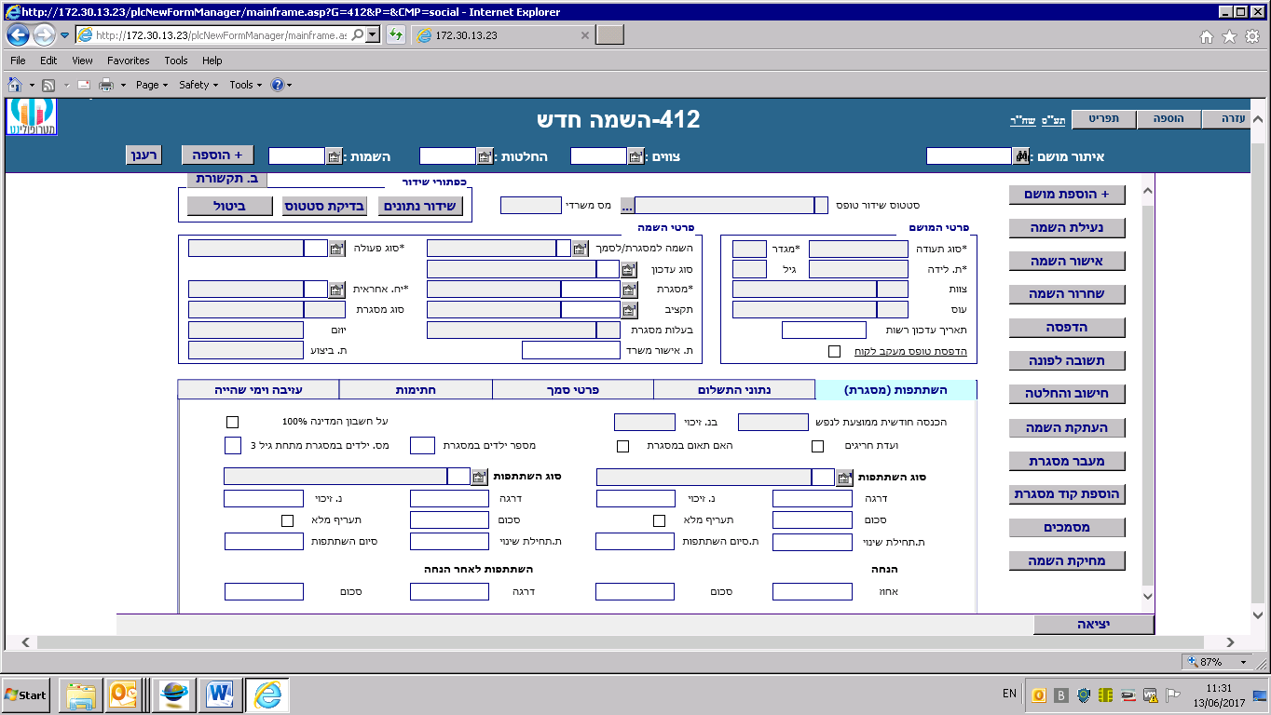
1.לאיתור מושם (מושם שנעשתה לו בעבר השמה) יש ללחוץ על כפתור המשקפת ולאתר
להוספת מושם + (שלא נעשה לו כלל השמה במערכת) יש ללחוץ
על כפתור הוספת מושם+ מימין ולאתר את הפונה
2.להוספת מסמך השמה/החלטה/צו – יש ללחוץ על כפתור
בצד שמאל למעלה
לבחור את המסמך הרצוי, תופיע שאלה : האם להוסיף מסמך ל.....?
יש ללחוץ – אישור
ולהתחיל למלא את כל השדות המבוקשים

השמה – יש למלא את הטופס במסך ולעבור בטאבים למטה בעת הצורך
השדות שנוספו לשידור ההשמות וחובת למלא הם: בטאב נתוני התשלום
שם אחראי, סמל תעריף מקורי, ותאריך קליטה מקורי
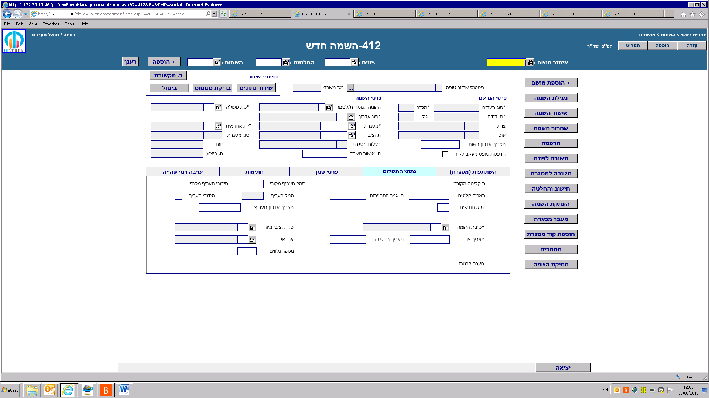
שימו לב- לסמך יש למלא למעלה –השמה למסגרת/לסמך – השמה לסמך
ורק אז יהיה אפשר ללחוץ על טאב –פרטי סמך
טאב חתימות- יוכלו לחתום רק העובדים שהועברו למשרד הרווחה בתפקידם
חתימה ראשונה – חתימת עו"ז
ומשדרים (ההשמה תחזור במצב תקין או לא תקין עם הערות
שימו לב רק השמה ללא שגיאות או שגיאה של תאריך קליטה גבוה מתאריך
נוכחי יעבור הלאה לחתימת מנהל וגזבר
השמה עם שגיאות לתיקון יש לתקן על גבי המסך ולשדר נתונים עד לקבלת
אישור שאין תקלה.

שימו לב שידור נתונים נמצא למעלה משמאל למסך.
חתימת מנהל וחתימת גזבר מתבצעת בנוסף מהמסך הראשי של המערכת
בצד שמאל – יש ללחוץ על כפתור השמה אלקטרונית כל מורשה חתימה יגיע
לטאב הנכון אוטומטי
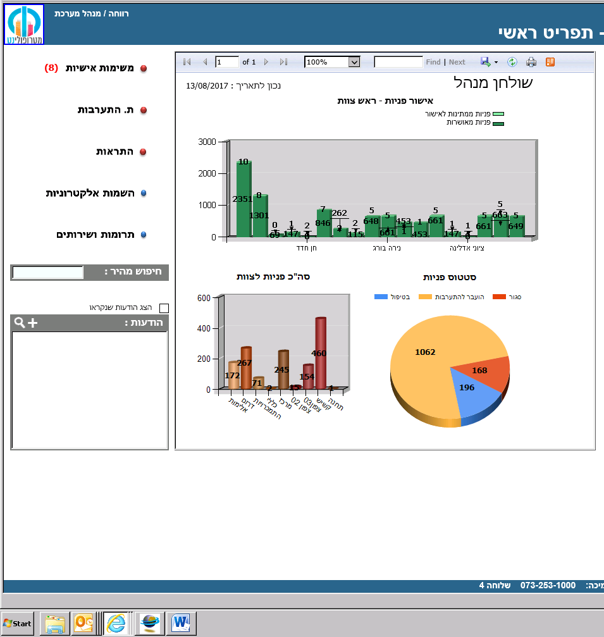
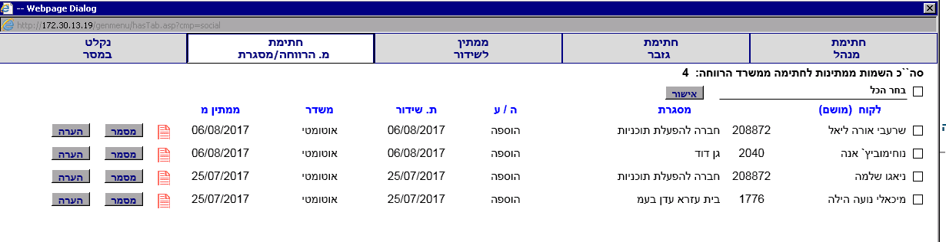
יש ללחוץ על הריבוע מצד ימין לשם המושם וללחוץ אישור
יופיע ריבוע עם אישור (וי ירוק) או דחיה (X אדום )
לאחר כל החתימות ההשמה עוברת בשידור אוטומטי למשרד הרווחה לחתימת
מסגרת ובסוף נקלט במסר.

החלטה- יש לאתר או להוסיף מושם
ללחוץ על כפתור הוספה+ בצד שמאל ולבחור מסמך החלטה
מתקבלת שאלה:האם להוסיף החלטה ל......? ללחוץ אישור
ולהתחיל למלא את הנתונים הרלוונטים (מסומנים בה-* +תאריכים)
ולשדר למשרד הרווחה – צד ימין למעלה שידור
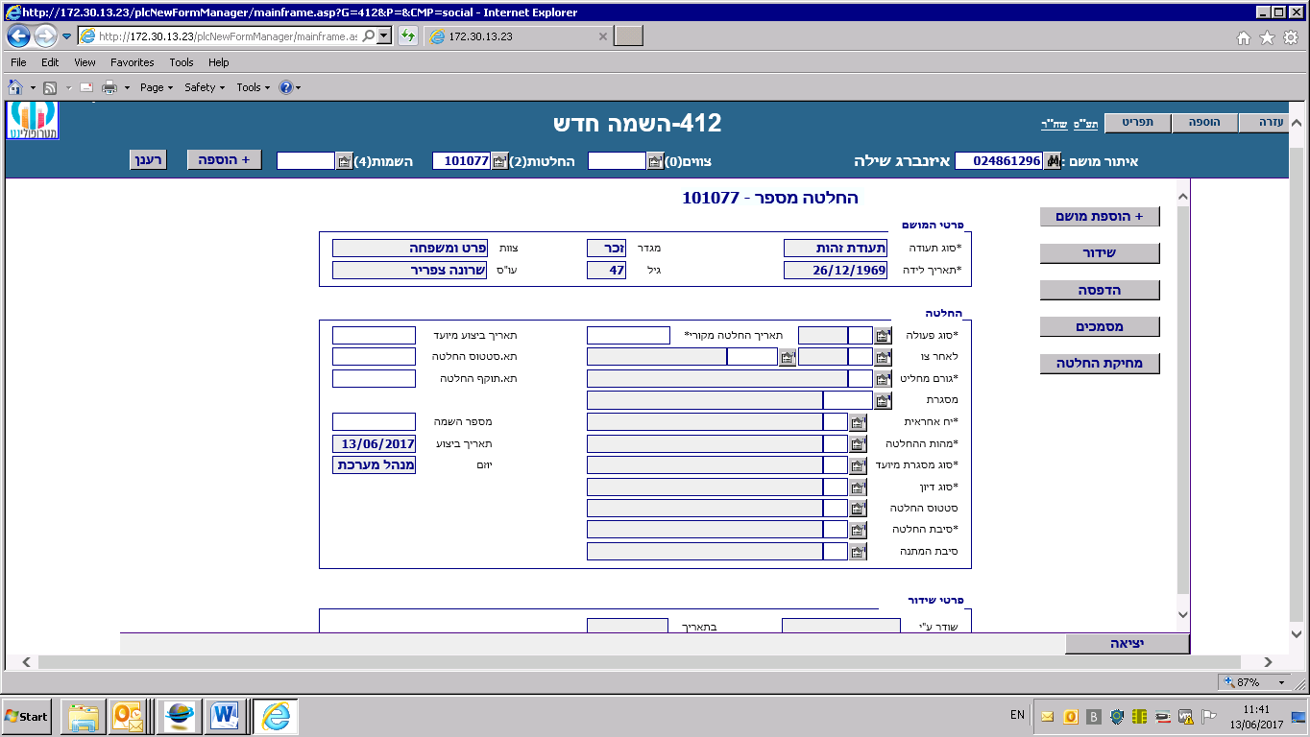צו – יש לאתר או להוסיף מושם
ללחוץ על כפתור הוספה+ בצד שמאל ולבחור מסמך החלטה
מתקבלת שאלה:האם להוסיף צו ל......? ללחוץ אישור
ולהתחיל למלא את הנתונים הרלוונטים (מסומנים בה-* +תאריכים)ולשדר למשרד הרווחה – צד ימין למעלה שידור
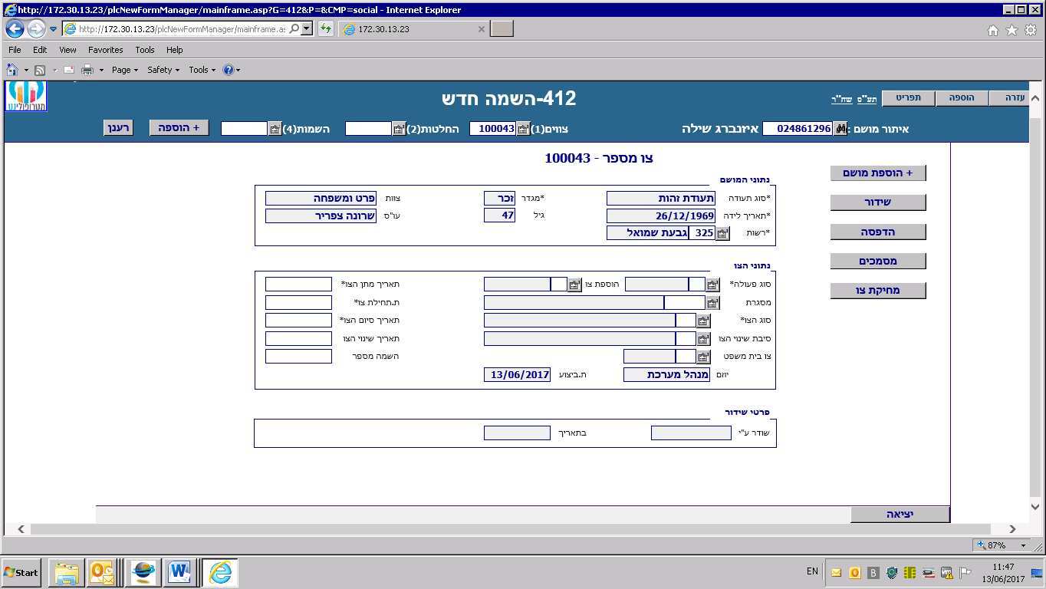
עבודה נעימה

